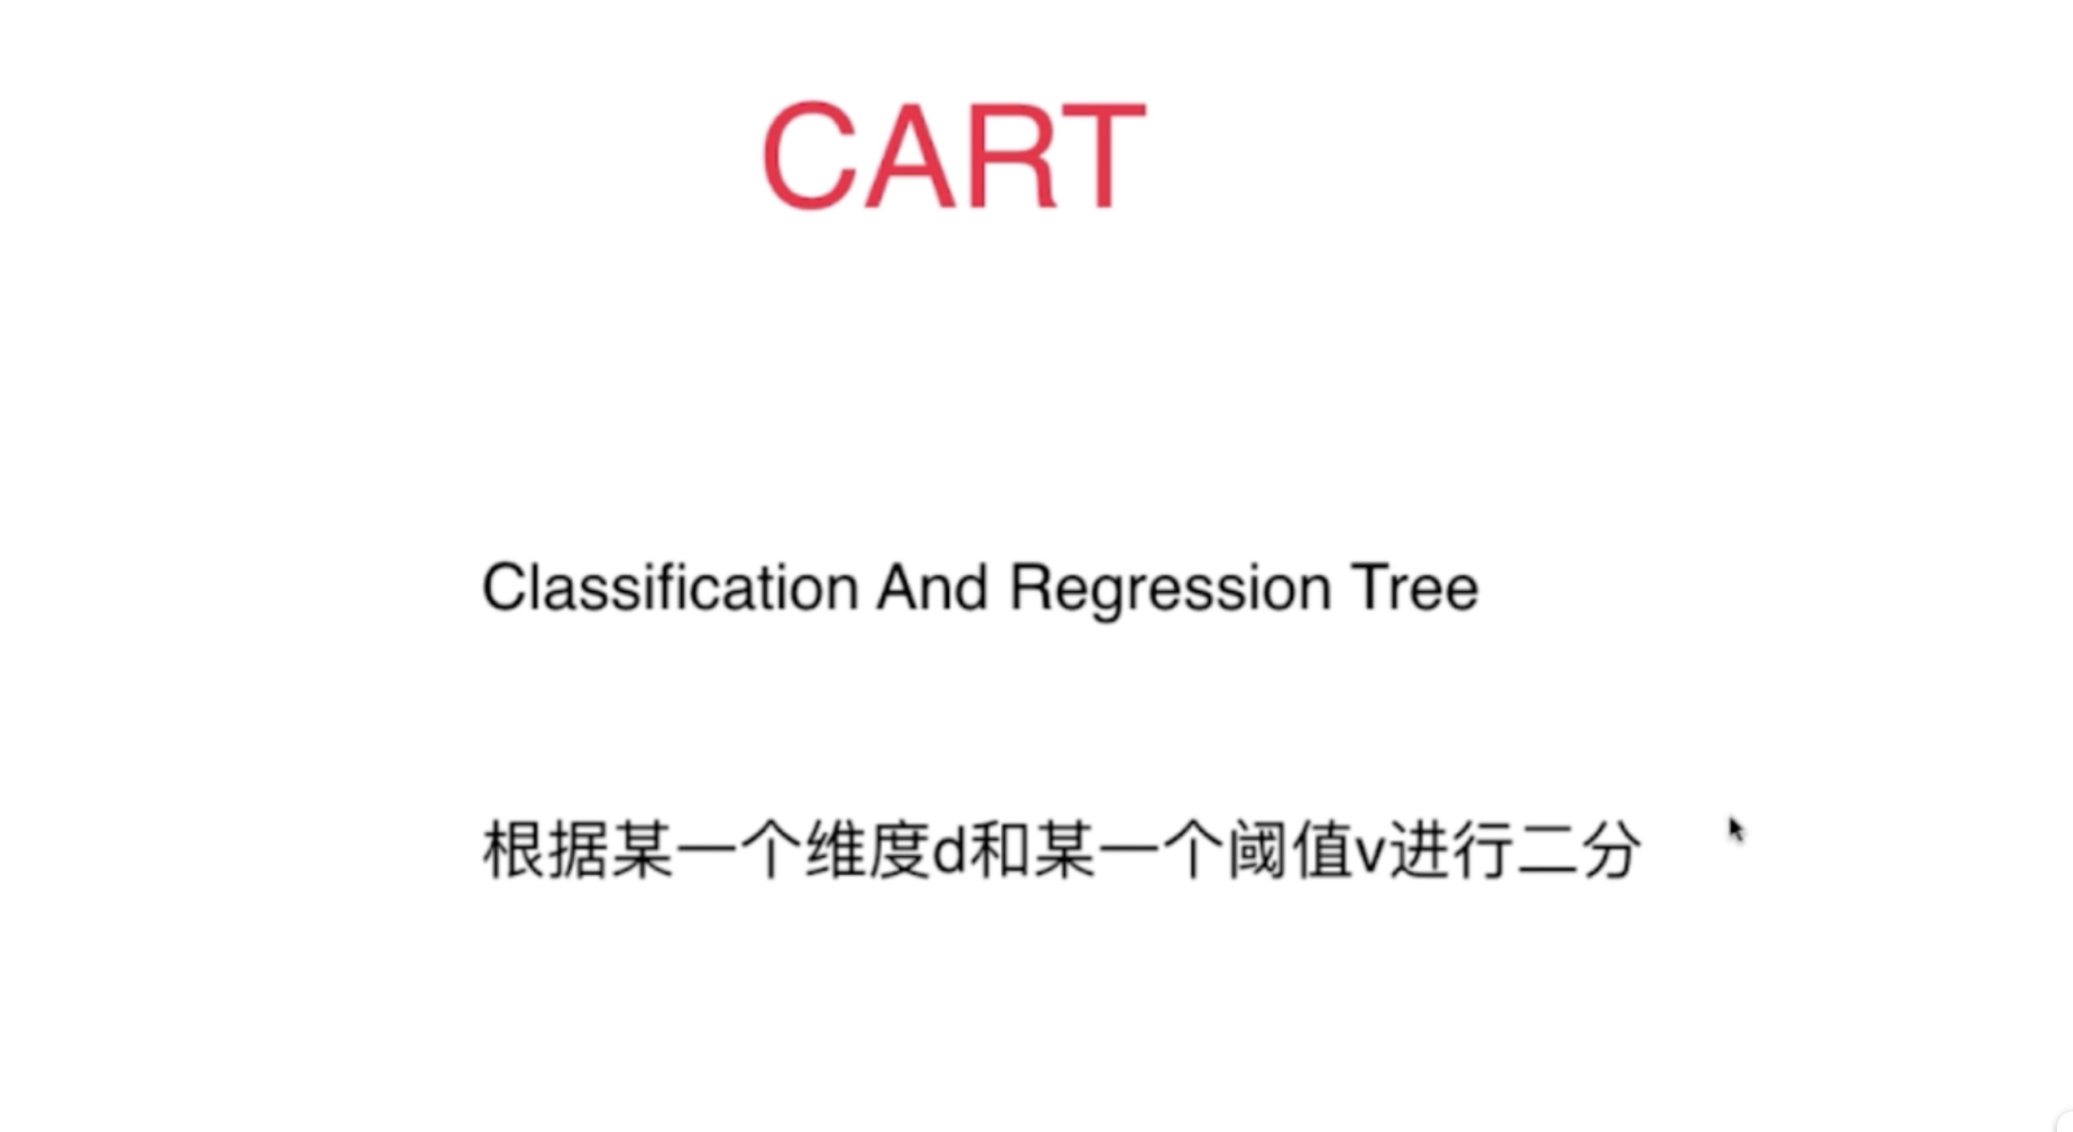

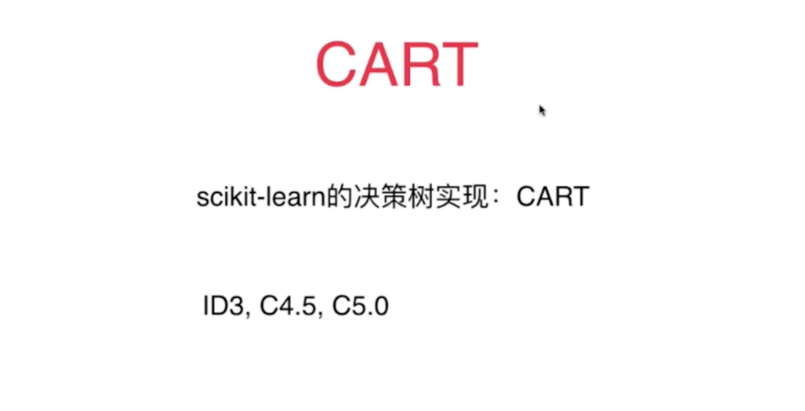

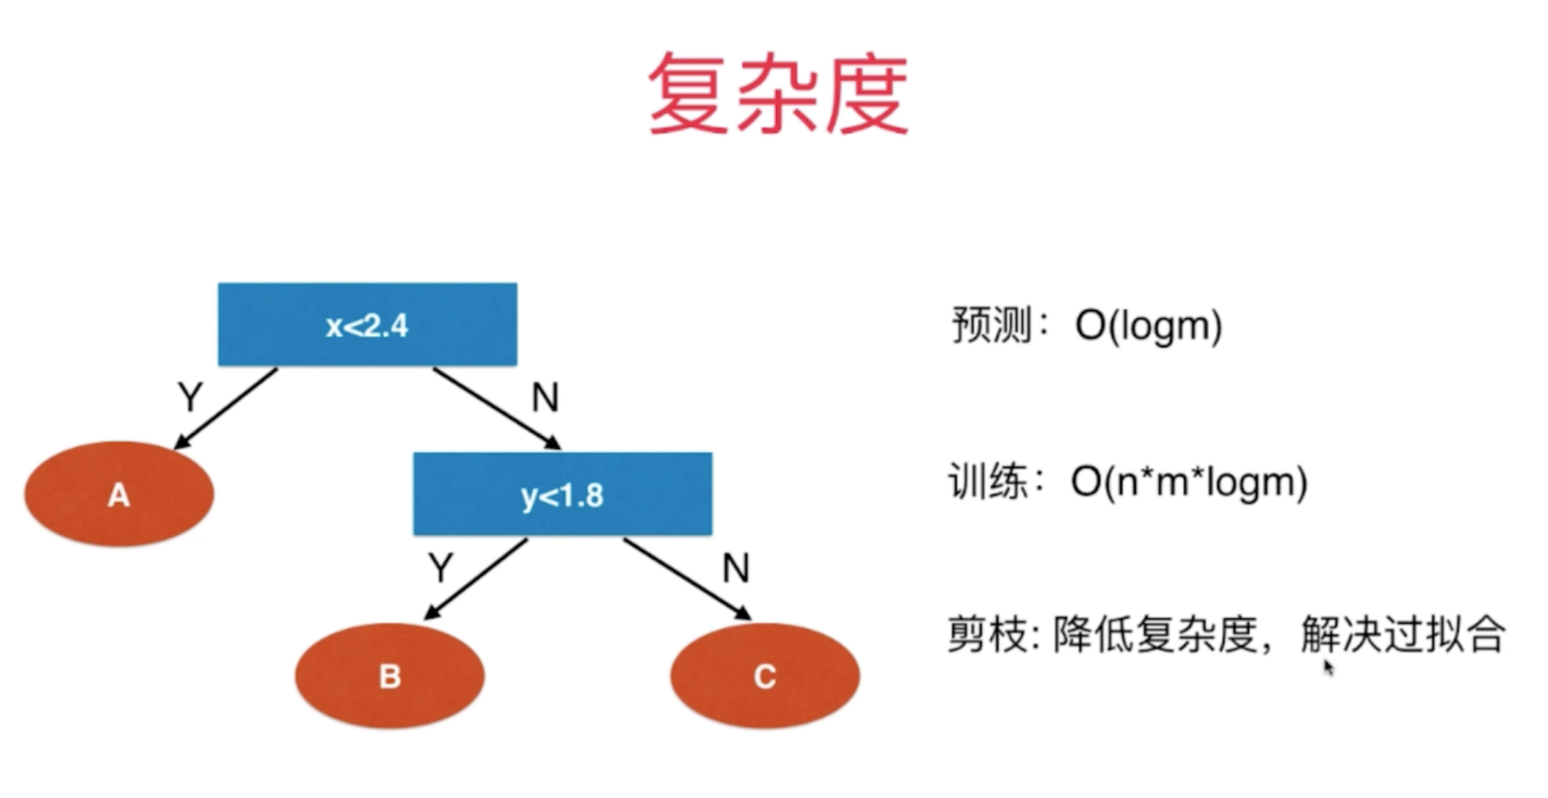

设置 max_depth 就是一种剪枝方式。

在代码中看看有哪些超参数可以解决过拟问题：[12-05 CART-and-Decision-Tree-Hyperparameters.ipynb]

决策树的参数：

